PONTIFÍCIA UNIVERSIDADE CATÓLICA DO RIO GRANDE DO SUL

FACULDADE DE ENGENHARIA

LABORATÓRIO DE REDES DE COMPUTADORES

e

REDES E COMUNICAÇÃO II

T3 - Implementação de um Túnel ICMP

Felipe da Silva Angnes

Henrique Correa

Rafael Sperb

Professor: Sérgio Johann Filho

Professora: Cristina Moreira Nunes

Porto Alegre, 20 de Novembro de 2018

**Introdução**

Este trabalho tem como objetivo desenvolver uma aplicação que Implementa um túnel ICMP para transporte de pacotes TCP sobre IPv4, implementado um Proxy para conexões TCP.

**Referencial teórico**

**Sockets Raw**

É um mecanismo que permite o recebimento de pacotes de rede juntamente com seus cabeçalhos. Geralmente o SO entrega somente os dados dos pacotes as aplicações específicas, portanto com Sockets Raw é possível analisar todo o tráfego recebido pela rede.

**ICMP**

ICMP, sigla para o inglês Internet Control Message Protocol, é um protocolo integrante do Protocolo IP, definido pelo RFC 792, é utilizado para fornecer relatórios de erros à fonte original. Qualquer computador que utilize IP precisa aceitar as mensagens ICMP e alterar o seu comportamento de acordo com o erro relatado. Os gateways devem estar programados para enviar mensagens ICMP quando receberem datagramas que provoquem algum erro.

**TCP**

O TCP (acrônimo para o inglês Transmission Control Protocol, que significa "Protocolo de Controle de Transmissão") é um dos protocolos sob os quais assenta a Internet. Ele é complementado pelo Protocolo da Internet, sendo normalmente chamado de TCP/IP. A versatilidade e robustez do TCP tornou-o adequado a redes globais, já que este verifica se os dados são enviados de forma correta, na sequência apropriada e sem erros, pela rede.

**Proxy**

Um proxy é um servidor (um sistema de computador ou uma aplicação) que age como um intermediário para requisições de clientes solicitando recursos de outros servidores. Um cliente conecta-se ao servidor proxy, solicitando algum serviço, como um arquivo, conexão, página web ou outros recursos disponíveis de um servidor diferente, e o proxy avalia a solicitação como um meio de simplificar e controlar sua complexidade. Os proxies foram inventados para adicionar estrutura e encapsulamento aos sistemas distribuídos.

**Firewall**

Um firewall é um dispositivo de uma rede de computadores que tem por objetivo aplicar uma política de segurança a um determinado ponto da rede. O firewall pode ser do tipo filtros de pacotes, proxy de aplicações, etc. Os firewalls são geralmente associados a redes TCP/IP.

**Topologia**

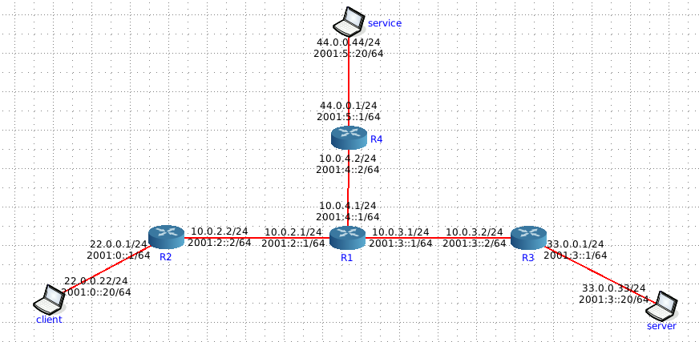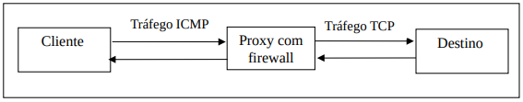

**Desenvolvimento**

Implementação da aplicação tem o fluxo da seguinte forma: O cliente configura a uma conexão ao proxy para um determinado IP passado por parâmetros.

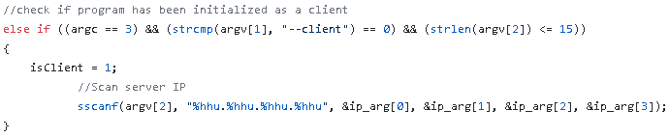

E então é iniciado um túnel entre cliente e proxy.



O túnel fica aguardando até que alguma aplicação tente enviar um pacote na rede. Quando a flag sinalizar a presença de dados no túnel, a aplicação inicia a montagem do pacote ICMP.

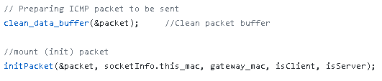

E em seguida faz a leitura dos dados enviados pelo cliente no túnel. Neste momento é passado o ponteiro para onde o pacote TCP ficará encapsulado.

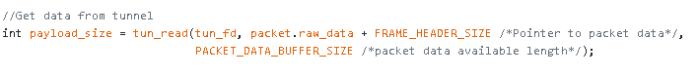

O envio do pacote ICMP é feito através de socket raw com a mensagem TCP encapsulada no ICMP.



O proxy recebe o pacote ICMP pelo socket raw.

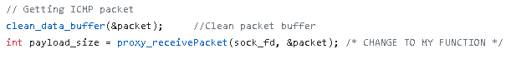

Verifica se é um pacote ICMP válido e envia apenas o payload TCP no túnel para o serviço.

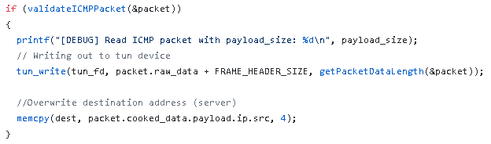

O proxy fica aguardando a resposta do serviço. O serviço responde ao proxy enviando um pacote TCP.

O proxy faz o mesmo procedimento como descrito anteriormente, mas agora com o cliente como destino. Ele recebe pelo mesmo túnel a resposta do serviço. Inicia um pacote ICMP Reply, recebe os dados TCP no túnel, encapsula o TCP dentro do ICMP e envia por socket raw para o cliente.

O Firewall é configurado utilizando IpTables entre Cliente e Proxy.

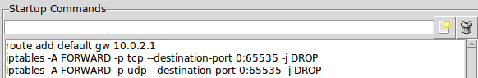

**Resultados**

Inicialmente, faz-se um teste para confirmar que o roteador R2 (gateway do cliente). Está bloqueando comunicações TCP. A tela esquerda do wireshark foi aberta na interface com endereço 22.0.0.1, enquanto a tela direita foi aberta em 10.0.2.2.

Neste teste, o serviço tenta iniciar uma comunicação TCP com o cliente sem sucesso. Observa-se na tela direita do wireshark que existem vários pacotes TCP do tipo SYNC que não estão sendo transmitidos para o cliente.

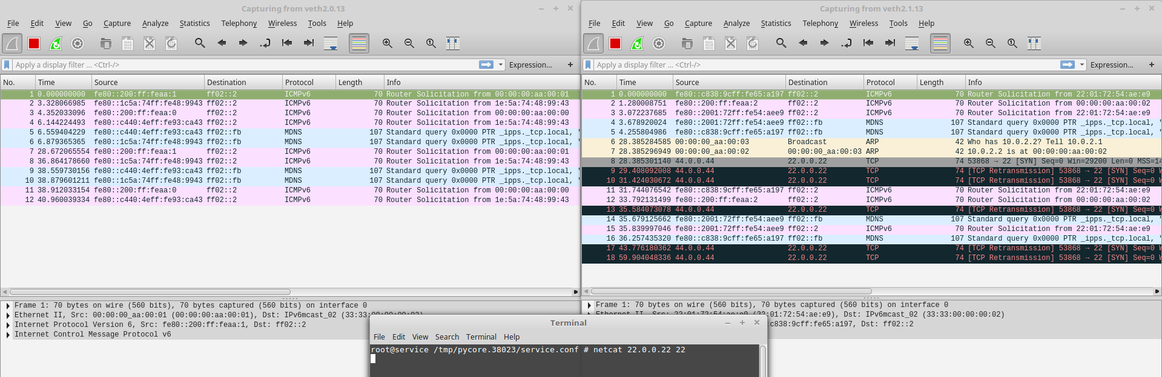

TODO: Explicar procedimentos para inicializar cliente

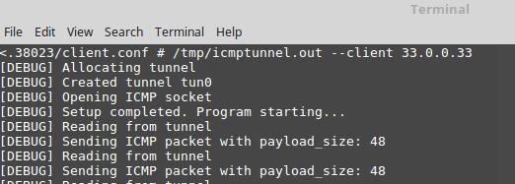

TODO: Explicar procedimento para inicializar server

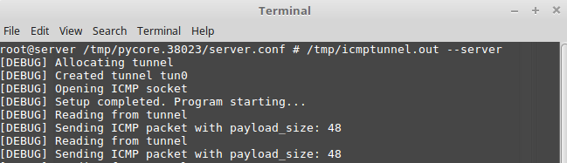

TODO: Explicar inicialização netcat no serviço depois netcat no cliente

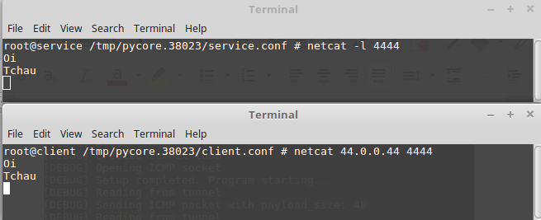

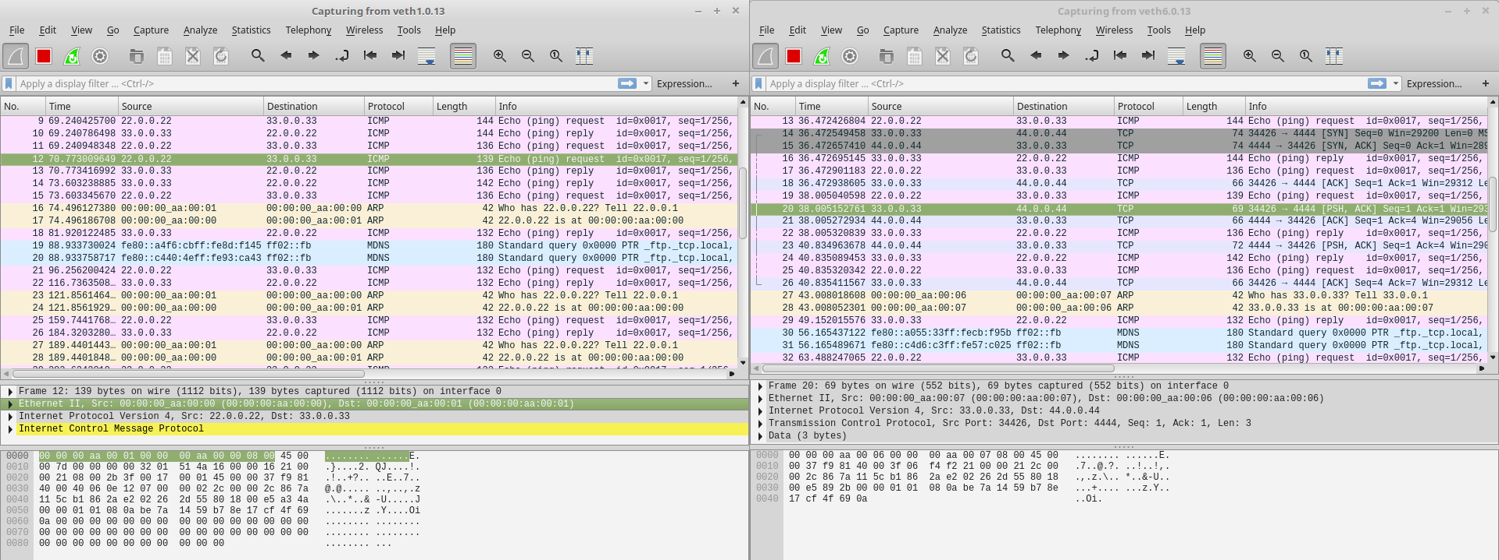TODO: explicar ordem dos pacotes enviados. NOTA: mencionar que aparece o payload **OI** nos dados do pacote ICMP e TCP (é o pacote encapsulado)

**Conclusão**

Com este trabalho podemos verificar o quão fácil pode ser burlar troca de mensagens utilizando o encapsulamento de mensagens TCP.